LE CŒUR ET LA CIRCULATION SANGUINE

I. Rôles de la circulation

- Transporter les éléments nutritifs et l’oxygène dans………………………………….et ainsi nourrir toutes les cellules.
- Le coeur , agissant comme une pompe, fait ………………………..le sang.
- Les vaisseaux canalisent le sang.

II. Le cœur

- Description :

- Le cœur est un ……………………………….( = le myocarde) qui permet au sang de circuler dans le corps.
- Le coeur est situé légèrement à ……………………… dans la cage thoracique, entre les deux poumons.
- Il est composé de 4 parties : les deux ……………………………( en haut) et les deux ………………….………………(en bas) .
- Elles communiquent par la ……………..….. : c’est un clapet qui se ferme et empêche
le sang de remonter dans l’oreillette.
- Les vaisseaux sanguins les plus importants sont les ………….…………….. qui partent
du cœur pour alimenter en sang le reste du corps.
- Des vaisseaux ramènent le sang vers le cœur, ce sont les ………………………………

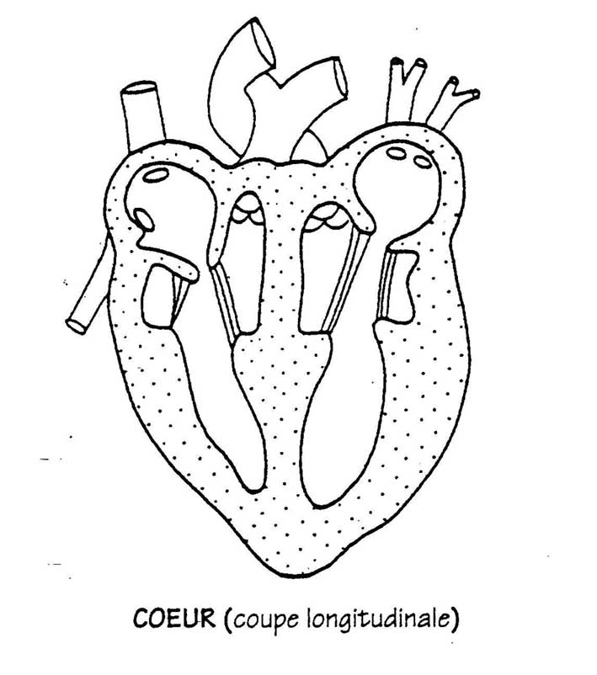 | 1………………………………………………….  2………………………………………………….  3………………………………………………….  4………………………………………………….  5………………………………………………….  6………………………………………………….  7………………………………………………….  8………………………………………………….  9………………………………………………….  10………………………………………………..  11………………………………………………...
- Les battements du cœur :

- Sous une impulsion électrique (au niveau du nœud sinusal), le cœur bat de façon rythmique.
- Chez un adulte, le nombre de battements est en moyenne de 72/ minute ; chez un bébé il y a environ 130 battements/minute.
- Les battements cardiaques dépendent de :………………………………………………...
…………………………………………………………………………………………………...
- Le battement du cœur se fait en 3 temps : contraction des oreillettes, contraction des ventricules et repos.
Contraction des oreillettes | Contraction des ventricules | Repos
Le sang est comprimé par les parois des oreillettes et il est obligé de descendre vers les ventricules. | Le sang est comprimé par les parois des ventricules, mais le sang ne peut pas remonter dans les oreillettes, et il est chassé dans les artères. | Le cœur se repose et le sang revient par les veines vers les oreillettes.

- Le pouls correspond à la pression faite par le sang quand il est envoyé dans une artère, donc lors de ……………………………………………………………………………
On prend le pouls en comprimant une artère.
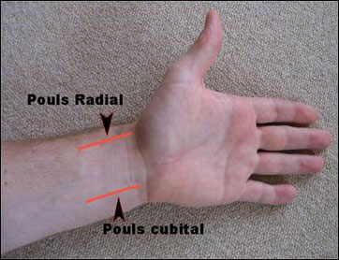
- Les vaisseaux sanguins

Artères | Veines | Capillaires
Parois épaisses et élastiques | Parois minces avec des valvules pour faciliter la remontée du sang | Parois très fines
Partent des ventricules et apportent le sang aux organes | Partent des organes et reviennent aux oreillettes | Font le lien entre les petites artères (artérioles) et les petites veines (veinules)
Le sang y circule par jets puissants selon les battements | Le sang y circule lentement | Le sang y circule très lentement
Danger :  → si une artère est coupée, le sang sort très vite et en grande quantité | / | /
Exemples :  - artère aorte  - artère pulmonaire  - artère carotide (qui  alimente la tête) | Exemples :  - veine pulmonaire  - veine cave inférieure | Exemples :  - capillaires de l’intestin  - capillaires de la peau
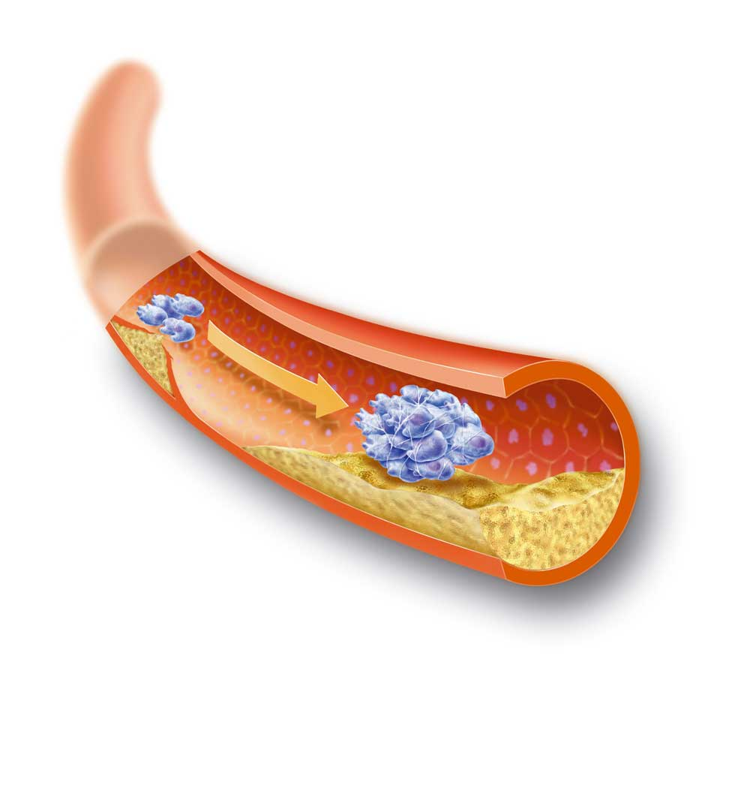Une artère peut se boucher à cause d’un dépôt progressif de graisse, il y a un athérome qui s’installe.  Il y a un risque de thrombose, c’est-à-dire que l’artère se bouche. Mais il y a aussi un risque que l’amas qui bouchait l’artère se détache et vienne se fixer dans un endroit vital, c’est l’embolie. | 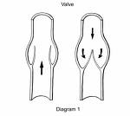  Le système des valvules dans une veine de la jambe | 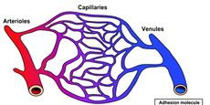  Les capillaires font le lien entre les artérioles et les veinules.

III. LA CIRCULATION SANGUINE

- La petite circulation (cœur - poumons)

- Chargé de ……………………… , le sang repart du cœur vers les ………..………….. par l’………..…….... pulmonaire.
- Il se débarrasse de ses déchets, reprend de l’…………………… et retourne vers
le coeur par la …………………. pulmonaire.

- La grande circulation (cœur - organes)

- Le sang quitte le cœur par l’ artère ……………………, il est chargé en ……………..…..…
et part alimenter tout le corps (organes et muscles).
- Le sang se nettoie en passant dans le foie et les reins et s’alimente dans l’intestin.
- Il revient au cœur par la ……….……… cave, il est chargé de …………………….
(le gaz carbonique ou CO₂).

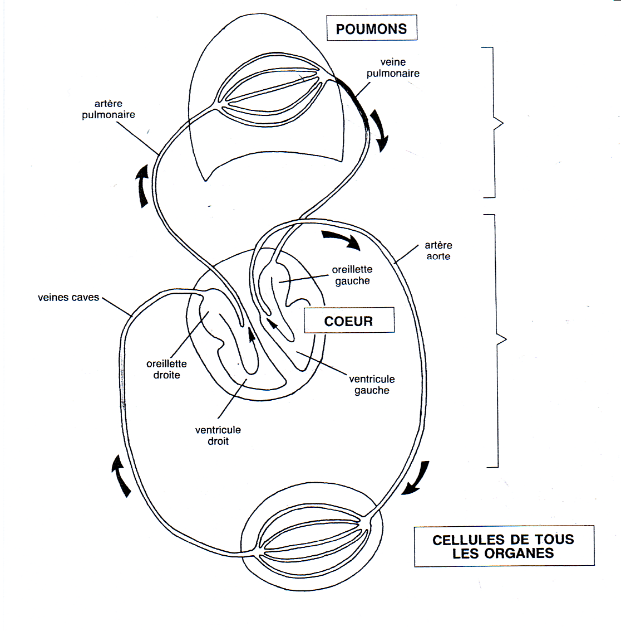

- Le trajet d’une goutte de sang

Retraçons de façon synthétique le voyage d’une goutte de sang.
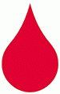

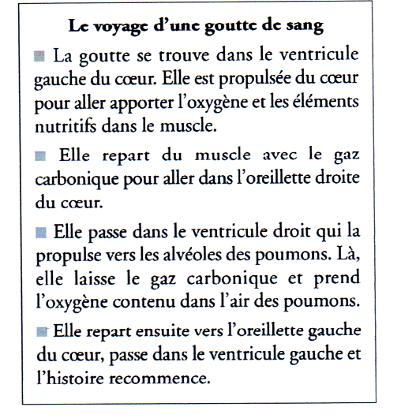

INFORMATION
Les maladies cardiovasculaires restent, en Belgique, la première cause de mortalité : 38.000 personnes meurent chaque année chez nous d'une pathologie cardiovasculaire, soit plus de 100 personnes par jour ou plus de 4 par heure !
Même si tu ne te sens pas encore concerné, les maladies cardio-vasculaires (si tu as trop de cholestérol ou de l'hypertension) peuvent te concerner d'ici quelques années. Une médecine de prévention n'est pas inutile...
Veines et artères transportent de quoi faire fonctionner ton corps. Les vaisseaux sanguins vont partout pour véhiculer le sang, l'eau, le sucre, l'oxygène ...
Tes vaisseaux sont un peu comme les tuyaux d'arrivée d'eau chez toi. Si l'eau est calcaire, avec le temps, les tuyaux encrassés ne laissent plus passer qu'un filet d'eau ou se bouchent. Si la pression est trop forte les conduits explosent.
L'hypertension artérielle, non traitée, augmente la pression dans tes vaisseaux. L'excès de cholestérol, le tabac, le diabète, certaines drogues vont avec le temps abîmer les parois internes des vaisseaux.
Petit à petit, ces agressions vasculaires entraînent des maladies des vaisseaux et du cœur (pathologies cardio-vasculaires).
Voici quelques exemples pour mieux comprendre les mécanismes :
- Une baisse progressive du diamètre des artères des jambes entraîne au début des douleurs à la marche et peut se terminer par l'amputation.
- Un vaisseau qui se bouche brutalement provoque l'infarctus du coeur, du cerveau, de l'intestin, selon l'emplacement du vaisseau obstrué.
- Une tension trop importante peut entraîner une hémorragie cérébrale.
- Des parois abîmées peut se détacher un petit morceau qui, emporté par le courant sanguin, ira boucher un plus petit vaisseau et c'est l'hémiplégie, par exemple, ou la nécrose d'un orteil.
Bref, il vaut mieux prendre soin des tes vaisseaux tout au long de ta vie. Mange équilibré, fais du sport régulièrement, ne fume pas c'est mieux pour ta tuyauterie!
Agnès Chabouis - Médecin de santé publique 23/10/01

DEVOIR : Cherchez, à l’aide d’un dictionnaire, la signification des mots soulignés.

Calculer vos risques d'infarctus
Votre " profil cardio-vasculaire "
Ce test permet d'établir votre " profil cardio-vasculaire " en prenant en compte:
- d’une part, des facteurs qui ne dépendent pas de vous et que vous ne pouvez modifier : sexe,
âge, hérédité,
- d'autre part, les facteurs sur lesquels vous-même et (ou) votre médecin pouvez agir : tension
artérielle, tabagisme, habitudes alimentaires, poids, exercice.

Votre poids souhaitable selon votre taille et votre sexe :

Taille | Homme | Femme | Taille | Homme | Femme
1 m50 | 50,0 kg | 50,0 kg | 1 m 75 | 69,0 kg | 62,5 kg
1 m55 | 54,0 kg | 52,5 kg | 1 m80 | 72,5 kg | 65,0 kg
1 m60 | 57,5 kg | 55,0 kg | 1 m85 | 76,5 kg | 67,5 kg
1 m65 | 61,5 kg | 57,5 kg | 1 m90 | 80,0 kg | 70,0 kg
1 m70 | 65,0 kg | 60,0 kg | 1 m95 | 84,0 kg | 72,5 kg

SEXE  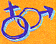 | AGE  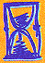 | HEREDITE   | TOTAL 1  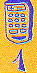

Femme en dessous de 40 ans | 1 | De 10 à 20 ans | 1 | Aucune hérédité cardiaque connu | 1
Femme de 40 à 50 ans | 2 | De 21 à 30 ans | 2 | 1 parent ayant eu une maladie cardio-vasculaire à plus de 60 ans | 2
Femme au-dessus de 50 ans | 3 | De 31 à 40 ans | 3 | 2 parents ayant eu une maladie cardio-vasculaire à plus de 60 ans | 3
Homme | 5 | De 41 à 50 ans | 4 | 1 parent ayant eu une maladie cardio-vasculaire à moins de 60 ans | 4
Homme trapu | 6 | De 51 à 60 ans | 6 | 2 parents avant eu une maladie cardio-vasculaire moins de 60 ans | 6
Homme trapu et chauve | 7 | De 61 à 70 ans et plus | 8 | 3 parents avant eu une maladie cardio-vasculaire moins de 60 ans | 7

TENSION  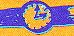  (chiffres maxima) | TABAC  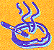 | REGIME  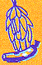 | POIDS   | EXERCICE   | TOTAL  2  

10 | 1 | Non fumeur | 0 | Régime pratiquement sans beurre ni huile ni oeufs | 1 | Moins de 2,5 Kg au-dessous du poids normal | 0 | Travail actif et exercices intensifs | 1
12 | 2 | Cigare et/ou Pipe | 1 | Régime de grillades et légumes avec peu d'oeufs et de matières grasses | 2 | Moins de 2,5 Kg.à plus de 2,5 Kg par rapport au poids normal | 1 | Travail actif et exercices modérés | 2
14 | 3 | 10 cigarettes au moins par jour | 2 | Régime normal avec œufs mais sans fritures ni sauces | 3 | 3 à 10 Kg au dessus du poids normal | 2 | Travail sédentaire et exercices intensifs | 3
16 | 4 | 20 cigarettes par jour | 4 | Régime normal avec quelques fritures, sauces et matières grasses | 4 | De 10 à 16 Kg au dessus du poids normal | 3 | Travail sédentaire et exercices modérés | 5
18 | 6 | 30 cigarettes par jour | 6 | Régime riche avec assez souvent sauces, fritures, pâtisseries, etc… | 5 | De 18 à 25 Kg au dessus du poids normal | 5 | Travail sédentaire et peu d'exercices | 6
20 et  plus | 8 | 40 cigarettes par jour et plus | 10 | Régime gastronomique avec abondance de sauces, fritures, pâtisseries | 7 | De 25 à 32à Kg au dessus du poids normal | 7 | Manque total d'exercice | 8

TOTAL 1+2 | = | RÉSULTAT
QUE SIGNIFIENT VOS RESULTATS ?
Additionnez votre total 1 et votre total 2 pour avoir votre total général.
6 à 11 : vos risques d'infarctus sont très faibles.
12 à 17 : vos risques sont faibles.
18 à 24 : vos risques sont réels mais encore peu inquiétants.
25 à 31 : vous devriez faire attention. Vos risques sont assez nets.
32 à 40 : vos risques sont grands.
41 à 62 : vos risques sont très grands. Consultez votre médecin.

Comment diminuer vos risques ?

Les points à surveiller
- La tension artérielle
Faites-la mesurer périodiquement, au moins une fois par an après 30 ans.
-Tension normale : < 14/9 cm Hg (en centimètres de mercure)
-Tension limite: entre 14/9 et 16/9,5 cm Hg
-Tension élevée: > 16/9,5 cm Hg
- Le cholestérol
Connaissez-vous votre taux de cholestérol ?
-Taux normal: < 2 g/l
-Taux limite: entre 2 et 2,5 g/l
-Taux élevé: > 2,5 g/l
- Le poids
Maintenez-le à sa valeur idéale, choisissez une alimentation variée, équilibrée, rationnelle suivant les conseils de votre médecin, ne vous laissez pas tenter par des régimes chocs ou dangereux.
Faites du sport !

Les risques à combattre

L'excès de cholestérol
Toute augmentation du taux de cholestérol sanguin supérieur à 2 g/l accroît le risque d'athérosclérose : les dépôts de cholestérol en excès sur la paroi des artères diminuent l'apport du sang au coeur (angine de poitrine), favorisent la formation de caillots et peuvent entraîner infarctus du myocarde ou mort subite.
L'hypertension artérielle
C'est une menace pour le réseau artériel alimentant vos organes et donc pour votre coeur. De plus, elle oblige le coeur à travailler à un niveau d'effort intensif et le fatigue inutilement (risque d'insuffisance cardiaque).
Le diabète
A jeun, le taux de sucre sanguin doit être compris entre 0,80 et 1,10 g/litre. Après un repas, il ne doit pas s'élever au dessus de 1,40 g/litre. Toute augmentation de ce taux fragilise la paroi des artères.
Le tabagisme
Outre son risque cancérigène, il favorise l'athérosclérose en fragilisant les artères et en abaissant le bon cholestérol (HDL).
L'association pilule-tabac augmente les risques.

Attention : les facteurs de risque associés ne s'additionnent pas, ils se multiplient.

